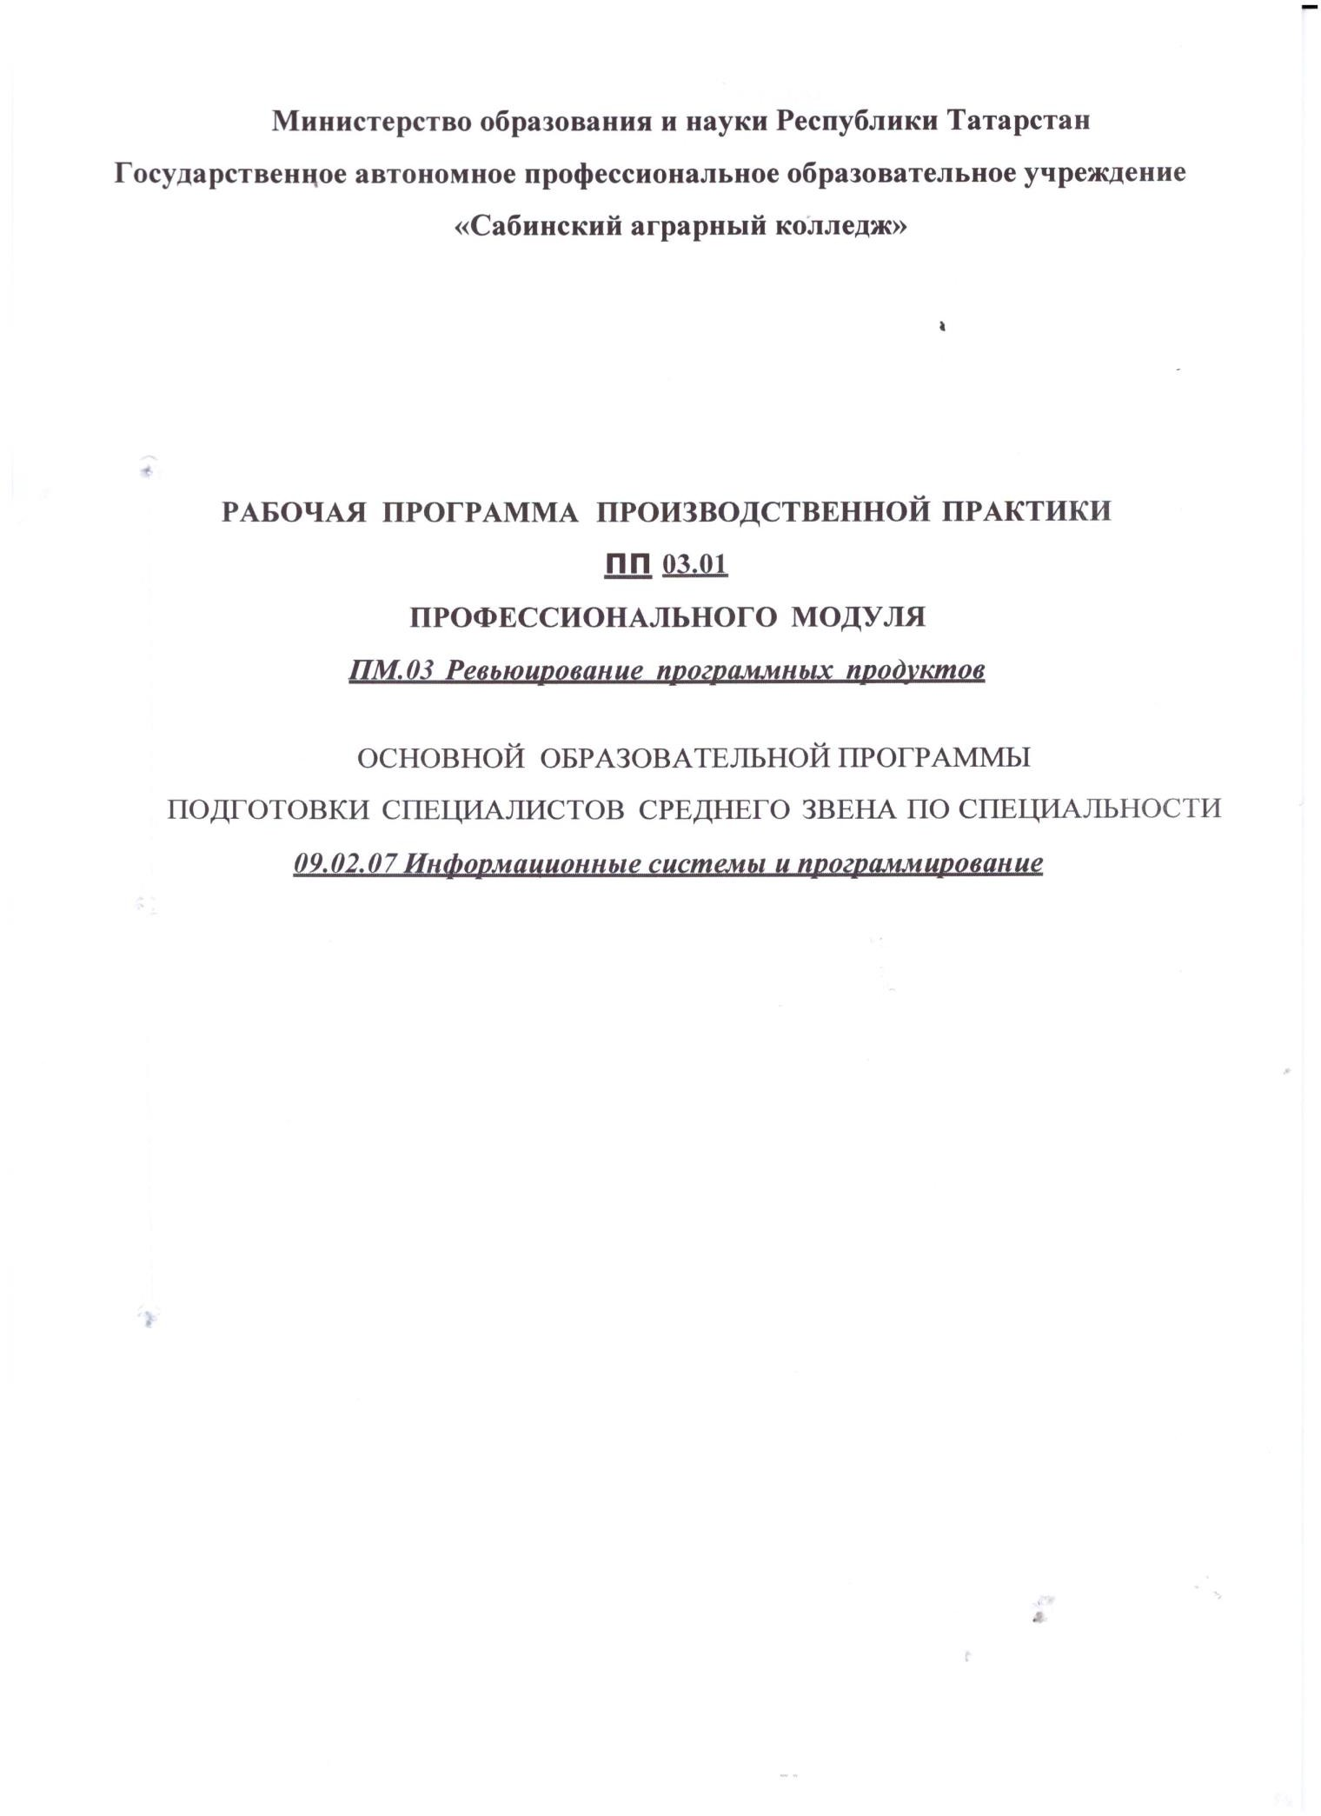

Рабочая программа производственной практики составлена в соответствии с требованиями основной профессиональной образовательной программы ФГОС СПО по специальности 09.02.07 Информационные системы и программирование (утв. приказом Министерства образования и науки РФ от 9 декабря 2016 г. № 1547)



СОДЕРЖАНИЕ

- Паспорт программы производственной практики

- Результат освоения программы производственной практики
- Тематический план и содержание производственной практики

- Условия реализации программы производственной практики (по профиmо специальности)
- Контроль и оценка результатов освоения производственной практики (по профиmо специальности)

Приложения:

перечень учебно-производственных работ, упражнений;
перечень индивидуШLьных заданий по практике, в том числе, с конкретным перечнем вопросов для изучения и анШLиза деятельности данной организации, предприятия - базы практики, её
подразделений, служб;
форма дневника по практике,· форма отчета по практике
(указывается требуемое и дополняется по мере необходимости)

ПАСПОРТ РАБОЧЕЙ ПРОГРАММЫ ПРОИЗВОДСТВЕННОЙ ПРАКТИКИ

    - Область применения программы
Рабочая программа производственной практики (по профилю специальности) является частью программы подготовки специалистов среднего звена (далее - ППССЗ) в соответствии с ФГОС СПО по специальности 09.02.07 Информационные системы и программирование базового уровня подготовки
в части освоения квалификации: специшlИсm по информационным ресурсам
и основного вида деятельности (ВД): Ревьюирование программных продуктов
Рабочая программа производственной практики (по профилю специальности) может быть использована в дополнительном профессиональном образовании: в программах повьппения квалификации и переподготовки по укрупненной группе специальностей 09.00.00 Информатика и вычислительная техника.
    - Цели и задачи производственной практики (по профилю специальности)

Практика по профилю специальности:
- закрепление и совершенствование общих и профессиональных компетенций

Код | Наименование общих компетенций
ок 1. | Выбирать способы решения задач профессиональной деятельности,  применительно к различным контекстам
ОК2. | Осуществлять поиск, анализ и интерпретацию информации, необходимой для  вьшолнения задач профессиональной деятельности.
окз | Планировать и реализовьшать собственное профессиональное и личностное  развитие.
ОК4 | Работать в коллективе и команде, эффективно взаимодействовать с коллегами,  руководством, клиентами.
ОК5 | Осуществлять устную и письменную коммуникацию на государственном языке  с учетом особенностей социального и культурного контекста.
ОКб | Проявлять гражданско-патриотическую позицию, демонстрировать осознанное  поведение на основе традиционных общечеловеческих ценностей
ОК7 | Содействовать сохранению окружающей среды, ресурсосбережению,  эффективно действовать в чрезвычайных ситуациях.
ОК8 | Использовать средства физической культуры для сохранения и укрепления здоровья в процессе профессиональной деятельности и подцержания  необходимого уровня физической подготовленности
ОК9 | Использовать информационные технологии в профессиональной деятельности.
ок 10 | Пользоваться профессиональной документацией на государственном и иностранном языке

Код | Наименование видов деятельности и профессиональных компетенций
ПКЗ.1 | Осуществлять ревьюирование программного кода в соответствии с технической  документацией
ПКЗ.2. | Выполнять измерение характеристик компонент программного продукта для  определения соответствия заданным критериям
ПКЗ.3 | Производить исследование созданного программного кода с использованием специализированных программных средств с целью выявления ошибок и  отклонения от алгоритма
пк 3.4. | Проводить сравнительный анализ программных продуктов и средств разработки, с целью выявления наилучшего решения согласно критериям,  определенным техническим заданием.

- приобретение практического опыта и реализуется в рамках модулей ППССЗ по виду деятельности Ревьюирование программных продуктов, предусмотренных ФГОС СПО по специальности 09.02.07 Информационные системы и программирование
- освоение современных производственных процессов создания и управления информационными ресурсами в сети Интернет; распространения информации, рекламы товаров и услуг; информационной поддержки бизнес-процессов организаций; повьппения эффективности коммуникаций с потребителями продукции и развития электронной коммерции;
- адаптация студентов к конкретным условиям деятельности организаций различных организационно-правовых форм.

Требования к результатам освоения производственной практики (по профилю специальности)
В результате прохождения производственной практики (по профилю специальности) в рамках профессионального модуля ПМ 03 Ревьюирование программных продуктов студент
должен приобрести практический опыт работы:
выполнения построения заданных моделей программного средства с помощью графического языка (обратное проектирование);
определения характеристик программного продукта и автоматизированных средств; измерения характеристик программного проекта;
оптимизации программного кода с использованием специализированных программных средств;
использовать основных методологий процессов разработки программного обеспечения; обоснования выбора методологии и средств разработки программного обеспечения.

Количество часов на освоение программы этапа производственной практики (по профилю специальности):

Всего 54 часа, в том числе: в рамках освоения ПМ 03.01- 54 часа;

РЕЗУЛЬТАТЫ ОСВОЕНИЯ ПРОГРАММЫ ПРОИЗВОДСТВЕННОЙ ПРАКТИКИ (по профилю специальности)
Результатом освоения программы производственной практики (по профито специальности) является освоение студентами профессиональных и общих компетенций в рамках профессиональных модулей ФГОС СПО по основному виду деятельности Ревьюирование программ,ных продуктов:

КодПК | Наименование результата обучения по специальности
ПКЗ.1 | Осуществлять ревьюирование программного кода в соответствии с технической  документацией
ПКЗ.2. | Вьшолнять измерение характеристик компонент программного продукта для  определения соответствия заданным критериям
пкз.з | Производить исследование созданного программного кода с использованием  специализированных программных средств с целью выявления ошибок и отклонения от алгоритма
ПКЗ.4. | Проводить сравнительный анализ программных продуктов и средств разработки,  с целью выявления наилучшего решения согласно критериям, определенным техническим заданием.

КодОК | Наименование результата обучения по специальности

ОК 1. | Выбирать способы решения задач профессиональной деятельности,  применительно к различным контекстам
ОК2. | Осуществлять поиск, анализ и интерпретацию информации, необходимой для  вьmолнения задач профессиональной деятельности.
окз | Планировать и реализовывать собственное профессиональное и личностное  развитие.
ОК4 | Работать в коллективе и команде, эффективно взаимодействовать с коллегами,  руководством,клиентами.
ОК5 | Осуществлять устную и письменную коммуникацию на государственном языке с  учетом особенностей социального и культурного контекста.
ОКб | Проявлять гражданско-патриотическую позицию, демонстрировать осознанное  поведение на основе традиционных общечеловеческих ценностей
ОК7 | Содействовать сохранению окружающей среды, ресурсосбережению, эффективно  действовать в чрезвычайных ситуациях.
ОК8 | Использовать средства физической культуры для сохранения и укрепления здоровья в процессе профессиональной деятельности и поддержания  необходимого уровня физической подготовленности
ОК9 | Использовать информационные технологии в профессиональной деятельности.
ок 10 | Пользоваться профессиональной документацией на государственном и  иностранном языке

  - ТЕМАТИЧЕСКИЙ ПЛАН И СОДЕРЖАНИЕ ПРОИЗВОДСТВЕННОЙ ПРАКТИКИ (по профилю специальности)
Код  профессионш ьных компетенцuй | Код и наименования профессиональных модулей | Количество часов производственной практики | Виды работ
1 | 2 | 3 | 4
пк 3.1 - пк 3.4 | пм. 03 | 54 | 1. Изучение техники безопасности, руководящих документов по распорядку и
пк 3.1 - пк 3.4 | Ревьюиf!.ование | 54 | регламенту работ на рабочем месте  - Исследование характеристик компонент программных продуктов  - Сравнительный анШLиз программного кода, программных продуктов, средств разработки и оформление результатов анШLиза  - Участие в прогнозировании затрат, сроков и качества разработки  - Участие в планировании и контроле развития проекта  - Тестирование компонент программного продукта  - Участие в ревьюировании программного продукта  - Оптимизация программного кода  - Подготовка и зашита отчета по ппактике
пк 3.1 - пк 3.4 | nрОlf!.ОММНЫХ | 54
пк 3.1 - пк 3.4 | продуктов | 54
пк 3.1 - пк 3.4 | продуктов |  | Промежуточная аттестация в форме дифференцированного зачета
ВСЕГО часов |  | 54

  - УСЛОВИЯ РЕАЛИЗАЦИИ РАБОЧЕЙ ПРОГРАММЫ ПРОИЗВОДСТВЕННОЙ ПРАКТИКИ (по профито специальности)

    - Требования к условиям проведения производственной практики (по профито специальности).

Реализация рабочей программы производственной практики (по профилю специальности) осуществляется посредством проведение этапа производственной практики (по профито
специальности) на предприятиях/организациях lf : "t'Jш.- на основе прямых договоров,
заключаемых между Колледжем и предприятием/организацией, куда направляются студенты. Базами практик являются организации, оснащенные современным оборудованием, наличием квалифицированного персонала, близким, по возможности, территориальным расположением, (указьmается специфика баз практик исходя из направленности специальности)
---- Примечание: если практика по профWlю специалы-юсти проводится на базе Колледжа (в учебно-производственных мастерских, специализированных кабинетах, лабораториях и других вспомогательных объектах Колледжа, то необходимо указывать:
- Оборудование:
- Инструменты и приспособления:
- Технологическое оснащение рабочих мест:
- Средства обучения: _

Информационное обеспечение обучения
Перечень рекомендуемых учебных изданий, Интернет-ресурсов, дополнительной литературы Основные источники:
1. Рудаков А. Технология разработки программных продуктов: учебник. / Рудаков А. - Изд.Асаdеmiа. Среднее профессиональное образование. 2013 г. 208 стр.
Электронные издания (электронные ресурсы)
1. Методы и средства инжененрии программного обеспечения: Учебник. Автор/создатель Лавришева Е.М., Петрухин В.А. Единое окно доступа к образовательным ресурсам. http://window.edu.ru/catalog/pdf2txt/699/41699/l8857
Дополнительные источники:
- Марков, А.С. Статический сигнатурный анализ безопасности программ [Текст]/ А.С. Марков, А.А. Фадин // Программная инженерия и информационная безопасность. - 2013. - № 1(1). С. 50-56.
- Гагарина Л.Г. Введение в архитектуру программного обеспечения: учебное пособие/ Л.Г. Гагарина, А.Р. Федоров, П.А. Федоров. - М: ФОРУМ: ИНФРА-М, 2017. - 320 с. -(Высшее образование).

Общие требования к организации образовательного процесса
Производственная практика (по профилю специальности) проводится концен,трироваюю в рамках профессионального модуля. Условием допуска студентов к производственной практике (по профилю специальности) является освоенная учебная практика.
Производственная практика (по профилю специальности) проводится в форме:
- уроков производственного обучения;
- практических занятий;
- производственной деятельности, которая отвечает требованиям программы практики.
Продолжительность рабочего дня студентов при прохождении производственной
практики составляет для студентов в возрасте от 16 до 18 лет - не более 36 часов в неделю, в возрасте от 18 лет и старше - не более 40 часов в неделю (ст. 92 ТК РФ).
Студентам очной формы обучения и их родителям (законным представителям) предоставляется право самостоятельного подбора организации - базы практики по месту жительства, с целью трудоустройства. Заявление студента и заявка организации предоставляются на имя заместителя директора по учебно-производственной работе не позднее, чем за 1 месяц до начала практики.
Студенты, заключившие с организациями индивидуальный договор (контракт) обязаны предоставить один экземпляр договора заместителю директора по учебно-производственной работе не позднее, чем за неделю до начала практики.

Студенты заочного отделения самостоятельно обеспечивают себя местом для прохождения всех видов практики. Колледж может оказывать содействие студенту в подборе мест практики. Студенты, имеющие договоры на обучение, как правило, проходят практику на предприятиях, заключивших такие договоры с колледжем. Допускается прохождение практики за рубежом.
Основанием для направления студента на практику служит официальное письмо предприятия с обязательствами предоставить необходимые условия ее прохождения, сбора технико­ экономических данных и подготовки отчета по практике.
Производственная практика (по профилю специальности) реализуются студентом самостоятельно с предоставлением и последующей защитой отчета в форме собеседования.
Колледж не несет финансовых обязательств перед предприятием, предоставляющим место для прохождения практики студентам - заочникам.
Студенты, имеющие стаж работы по профилю специальности (родственной ей) или работающие на должностях, соответствующих получаемой квалификации, освобождаются от прохождения всех видов практики, кроме производственной практики - преддипломной. Для освобождения студент предоставляет в колледж справку-характеристику с основного места работы.

В период прохождения практики с момента зачисления студентов на них распространяются

требования охраны труда и правила внутреннего распорядка, действующие в организации, а также трудовое законодательство, в том числе и в части государственного социального страхования.
Предусматривается установленная форма отчетности для студентов по итогам прохождения производственной практики:
- дневник;
- отчет;
- лист-характеристика. Итогом практики является дифференцированный зачет, который выставляется
руководителем практики от Колледжа на основании:
- наблюдений за работой практиканта;
- выполнения индивидуального задания;
- качества отчета по программе практики;
- предварительной оценки руководителя практики от организации- базы практики;
- характеристики, составленной руководителем практики от организации. Результаты прохождения производственной практики учитьmаются при итоговой
аттестации.

Кадровое обеспечение образовательного процесса
Руководство производственной практикой (по профилю специальности) осуществляют преподаватели или мастера производственного обучения, а также работники предприятий/ организаций - баз практики.
Мастера производственного обучения, осуществляющие руководство практикой студентов,
должны и.меть квшtuфикациттый разряд по профессии на 1-2 разряда выше, чем предусматривает ФГОС СПО, высшее wzu среднее профессионшtыюе образование по профшzю профессии, проходить обязательную стажировку в профwzьных организациях не реже 1 -го раза в 3 года.
Решtизация программы производственной практики осуществляется преподавателям.и профессионшtьного цикла, имеющими высшее образование, соответствующее профwzю профессионшtьного модуля, опыт деятельности в организациях соответствующей профессионшzьной сферы. Преподаватели проходят стажировку в профwzьных организациях не реже 1 раза в 3 года.
Руководители практики и руководители-наставники от организации являются руководителями структурных подразделений и ведущими квалифицированными специалистами по профилю специальности 09.02.07 Информационные системы и программирование.

5. КОНТРОЛЬ И ОЦЕНКА РЕЗУЛЬТАТОВ ОСВОЕНИЯ ПРОИЗВОДСТВЕННОЙ ПРАКТИКИ (по профито специальности)

Контроль и оценка результатов освоения производственной практики (по профито специальности) осуществляется руководителем практики от колледжа и от предприятия/организации в форме дифференцированного зачета.
По завершению практики студенты проходят квалификационные испытания, которые входят в экзамен квалификационный по профессиональному модулю ПМ 03. Ревьюирование программных продуктов.
Квалификационные испытания проводятся в форме демонстрационного экзамена, содержание работы должно соответствовать виду деятельности Ревьюирование программных продуктов, сложность работы должна соответствовать уровню получаемой квалификации специалист по информационным системам (уровень 4-5 профессионального стандарта).
Для проведения квалификационного экзамена формируется комиссия, в состав которой включаются представители Колледжа и профильных организаций, результаты экзамена оформляются ведомостью.
Результаты освоения компетенций по каждому профессиональному модулю фиксируются в документации, которая разрабатывается колледжем.



